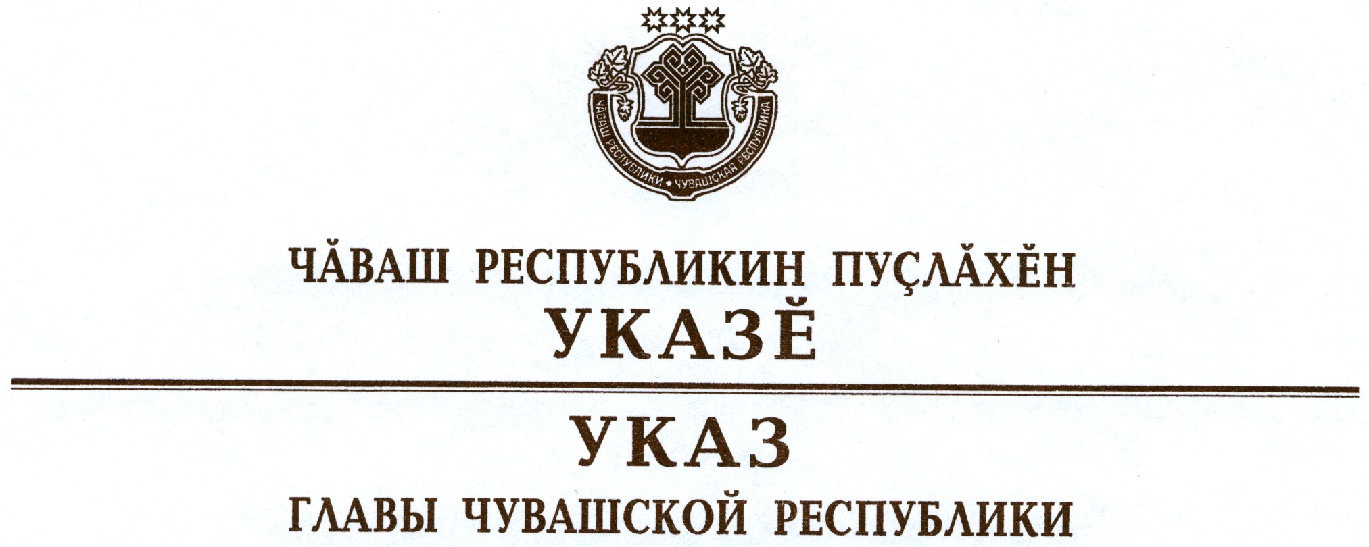

Об изменении и признании утратившими силу

некоторых указов Президента Чувашской Республики

и указов Главы Чувашской Республики

Руководствуясь статьей 73 Конституции Чувашской Республики,
п о с т а н о в л я ю:
1. Внести изменения в следующие указы Президента Чувашской Республики:
1) от 3 апреля 1997 г. № 22 «О назначении государственного пособия в области физической культуры и спорта» (в редакции указов Президента Чувашской Республики от 30 декабря 2003 г. № 123, от 31 января 2008 г. № 10, от 30 декабря 2011 г. № 138):
в пункте 2 слова «Министерству по физической культуре, спорту и туризму Чувашской Республики» заменить словами «Министерству физической культуры и спорта Чувашской Республики»;
2) от 6 марта 2002 г. № 52 «О дополнительных мерах по поддержке и развитию массового спорта в Чувашской Республике» (в редакции Указа Президента Чувашской Республики от 7 марта 2008 г. № 22, Указа Главы Чувашской Республики от 21 ноября 2012 г. № 127):
в пункте 3:
в абзаце первом слова «Министерству по физической культуре, спорту и туризму Чувашской Республики» заменить словами «Министерству физической культуры и спорта Чувашской Республики»;
в абзаце пятом слова «образовательных учреждениях,» заменить словами «образовательных организациях и иных»;
в пунктах 5 и 6 слова «Министерству по физической культуре, спорту и туризму Чувашской Республики» заменить словами «Министерству физической культуры и спорта Чувашской Республики»;
в пункте 7:
в абзаце третьем слова «образовательных учреждений» заменить словами «образовательных организаций»;
в абзаце пятом слово «физкультурно-спортивных» заменить словом «спортивных»;
3) от 21 ноября 2011 г. № 107 «О государственных пособиях в области физической культуры и спорта»:
в абзаце втором пункта 1 слова «3000 рублей» заменить словами «3300 рублей».
2. Внести в пункт 2 Указа Главы Чувашской Республики от 4 февраля 2013 г. № 8 «О мерах по подготовке к VI командному чемпионату Европы по легкой атлетике (суперлига) в 2015 году» изменение, заменив слова «Министерству по физической культуре, спорту и туризму Чувашской Республики» словами «Министерству физической культуры и спорта Чувашской Республики».
3. Признать утратившими силу:
Указ Президента Чувашской Республики от 24 января 1997 г. № 7 «Об учреждении Дня здоровья и семьи»;
подпункт «б» пункта 1 Указа Президента Чувашской Республики от 7 марта 2008 г. № 22 «Об изменении и признании утратившими силу некоторых указов Президента Чувашской Республики»;
Указ Президента Чувашской Республики от 9 ноября 2010 г. № 163 «О подготовке спортсменов Чувашской Республики для участия в Играх XXX Олимпиады и XIV Паралимпийских летних играх 2012 года в г. Лондоне (Великобритания), а также в XXII Олимпийских зимних играх и
XI Паралимпийских зимних играх 2014 года в г. Сочи (Россия)»;
подпункты 1 и 3 пункта 1 Указа Главы Чувашской Республики от
21 ноября 2012 г. № 127 «О внесении изменений в отдельные указы Президента Чувашской Республики».
4. Настоящий Указ вступает в силу через десять дней после дня его официального опубликования.
Действие подпункта 3 пункта 1 настоящего Указа распространяется на правоотношения, возникшие с 1 января 2014 года.

Глава
Чувашской Республики М.Игнатьев

г. Чебоксары
17 марта 2014 года
№ 33

